

**小一小一·未来可期**

• **DAILY LIFEmmexport1594010006013**

**//2022/11/4**

//阶段课程二《我喜欢》

”

** 01 来园情况 **

### 1.**来园人数**：今日来园幼儿20人，周柠瑶、谈歆彤、单昕若、王诗涵、宣敏宇、张帅、唐晴朗、汤文豪请假。

2.**来园自理**：今天孩子们一早就来到了幼儿园，签完到先喝了牛奶。今天会有许多客人老师来看宝宝们游戏，可要好好做区域计划哦~

3.**早点情况**：所有宝宝都吃了饼干喝了牛奶。

** 02 区域活动 **

|  |  |  |
| --- | --- | --- |
| QQ图片20221014192112IMG_4326 | IMG_4327 | IMG_4331 |
| 我今天在美工区，我把羽毛贴在小人的头上作为头发，我还用到了树叶。 | 我今天在桌面建构区玩小方块，一个不小心，就把一列推倒了。 | 美工区有了新的游戏——手指印画，小手指可以变成很多东西哦~比如小猫、小螃蟹、草莓等等。 |

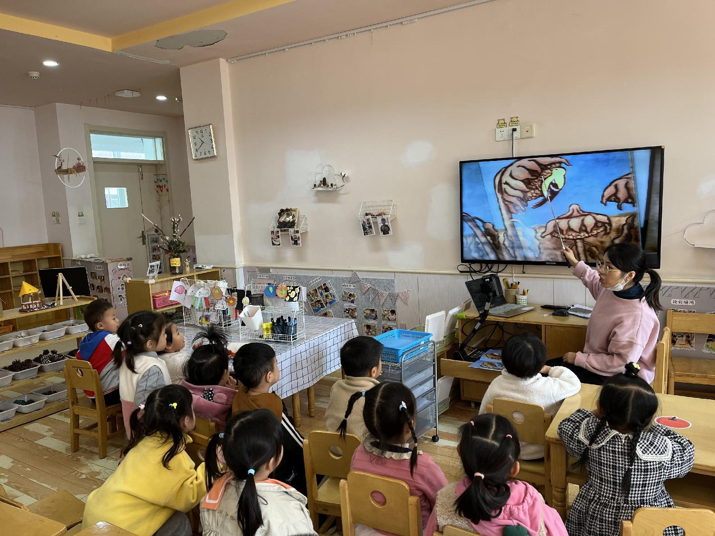mmexport1590938236088 03 故事：在秋天 mmexport1590938236088

秋天来了，树叶变黄了。天空灰蒙蒙的，空气中透着寒意。松鼠们欢呼雀跃，花园变成了一片褐色，地里的南瓜也熟了，红红的苹果缀满了枝头。一股秋风刮过，黄色、红色和橘色扑面而来，到处都是这样的树叶。这就是秋天，请记住她，因为，马上这些颜色即将消失，天色也会变成白茫茫的一片，冬天就到啦。

**mmexport1590938236088 04 户外活动 mmexport1590938236088**

今天的天气真好，太阳暖洋洋的，我们来到了前操场玩攀爬网呢，一起来看看吧！

|  |  |  |
| --- | --- | --- |
| QQ图片20221014192112IMG_4333 | IMG_4335 | IMG_4336 |
| 攀爬网真长，我都望不到头。 | 我们一个接着一个，胆量越来越大了！ | 我们两个好朋友每天都形影不离，户外也都在一起。 |
| IMG_4337 | IMG_4338 | IMG_4339 |
| 我以一个金鸡独立的造型滑下了滑滑梯。 | 滑下去的时候双手一定要扶好哦。 | 马上就要到终点啦！加油哦！ |

**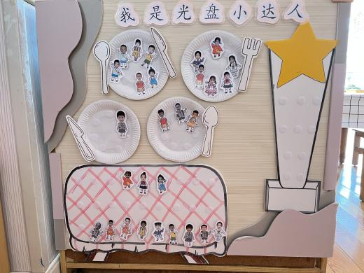mmexport1590938236088 05 生活活动 mmexport1590938236088**

**1.午餐时光**

中午吃的是糖醋排骨、莴苣丝炒腐竹，喝的鸡蛋银鱼汤。

饭后我们去了前操场，走过了独木桥。

**2.午睡情况**

**今天几乎所有宝宝在12:50点之前都睡着啦！**

** 06 温馨提示 **

**/**

★.1.近期咳嗽的孩子较多，建议在家修养，多喝水多运动。

★.2.秋游还有需要报名的宝宝及时联系我们哦~

**—END—**

**mmexport1591077507835**在一起的点滴都值得记录